Творческий конкурс ”Кулинарный поединок”.

Цель: создание условий для формирования у детей представления о важности правильного питания как составной части сохранения и укрепления здоровья.
Задачи:
- обучающая:
- закреплять знания о правилах гигиены питания, о полезных продуктах питания;
- формировать способов познавательной, коммуникативной, практической, творческой деятельности и получение учащимися опыта этой деятельности;
- развивающая: способствовать развитию коммуникативных навыков;
- коррекционная:
- стимулировать возникновение бережного отношения к своему здоровью путём соблюдения правил рационального питания;
- создать условия в классном коллективе для проявления и развития реальных и потенциальных возможностей учащихся, реализации социально ценных и личностно значимых интересов и потребностей школьников.

Предварительная работа:
- проведена беседа с педагогом-психологом, получены рекомендации по формированию состава команд в соответствии с индивидуальными психолого-педагогическими данными учащихся;
- проведено заседание классного родительского комитета по вопросу награждения команд;
- выбраны названия команд, эмблемы, костюмы, девиз, приветствие команде соперников и жюри;
- подготовлено творческое задание по теме «Полезное питание» (инсценировка литературного произведения).

Ход занятия

Этапы занятия | Деятельность классного воспитателя | Деятельность учащихся | Методический комментарий
1.Ориганизационно-мотивационный этап  1.1. Орг. момент (введение в тему). | Здравствуйте, дорогие ребята и гости нашего мероприятия! Ребята, мы с вами на занятиях много говорили о правильном питании.  - Вспомните, какие занятия мы провели по этой теме?  - Какие знания вы получили на уроках СБО?  - Какие полезные продукты вы знаете?  Русская народная пословица говорит: "Здоровье близко - ищи его в миске".  - В чем заключается смысл этой пословицы? Вы знаете, что в пищу нужно использовать только полезные продукты. Сегодня в «Кулинарном поединке» встретятся две команды, и мы узнаем, какая из них владеет наиболее полной информацией о правильном питании.  Итак, мы начинаем! | Учащиеся слушают учителя, готовятся к первому конкурсу.  Учащиеся участвуют в беседе, отвечают на поставленные вопросы. | Актуализация собственного опыта детей.  Выявление образа учащихся с исходным уровнем знаний.  Мотивация на предстоящую деятельность  Звучит музыка с целью создания эмоционального фона.
1.2. Конкурс «Визитная карточка». | Учитель проводит жеребьевку очередности выступления команд, приглашает команды на конкурс. | Предполагаемые ответы:  "Поварята"  Мы команда "Поварята",  Вас приветствуем, друзья!  Победить вам всем желаем, без победы ведь нельзя!  "Хозяюшки"  Мы " Хозяюшек" команда, победить нам тоже надо.  Но соперники сильнее нас, ждём в победителях мы вас. | Используется наглядный материал, подготовленный в ходе предварительной работы на занятиях по интересам.  Активизация мыслительной деятельности детей.
2.Исполнительский этап  2.1 «Разминка». | - Конкурс «Разминка» состоит в том, чтобы команды правильно подобрали рифму к тем строкам, которые вам будут предложены.  «Я захотел устроить бал, я гостей к себе…  Купил муки, купил творог, испёк рассыпчатый…  Пирог, ножи и вилки тут, но что - то гости не…  Я ждал, пока хватило сил, потом кусочек…  Потом подвинул стул и сел, и весь пирог в минуту…  Когда же гости подошли, то даже крошек не…» | Команды работают поочередно. Если одна команда не справляется с заданием, право ответа переходит к другой. Предполагаемые ответы: (позвал)  (пирог)  (идут)  (откусил)  (съел)  (нашли) | Коррекционное упражнение, направленное на коррекцию мыслительной деятельности.
2.2 «Сервировка стола к обеду». | Объявляется конкурс «Сервировка». Задача команд быстро, правильно и красиво сервировать стол к обеду! | На столах одинаковые наборы посуды для сервировки. Участники команд сервируют стол.  Оценка правильности выполненного задания членом жюри – учителем СБО. | Использование знаний, полученных на уроках социально-бытовой ориентировки, усиление роли СБО, обеспечивающей дальнейшую успешную социализацию учащихся (установка на практическую значимость).
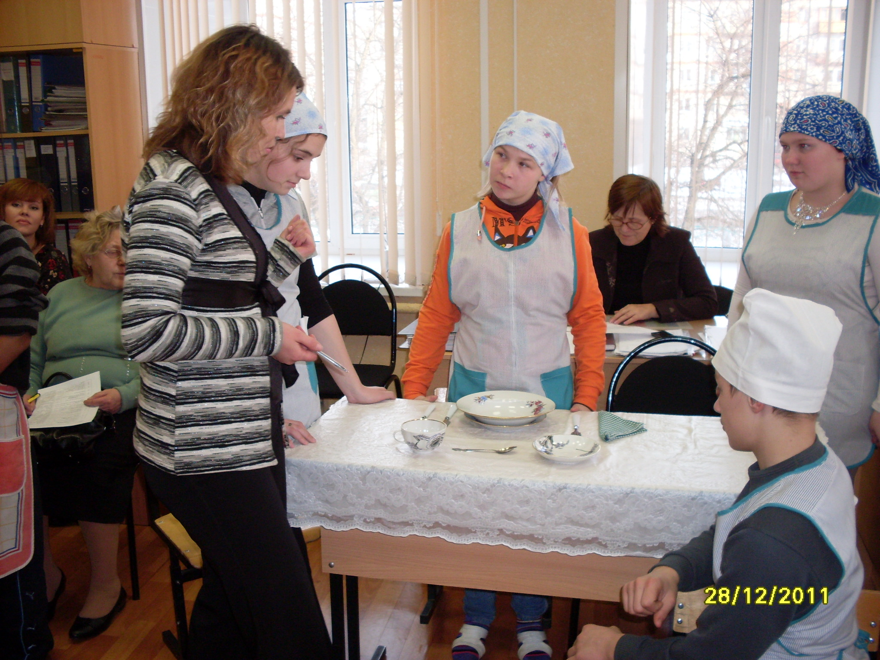

2.3«Пора обедать». | Сервировка стола к обеду закончена, наступает время обеда. Правильным считается обед, состоящий из четырех блюд. Командам предлагается составить меню, не забывая при этом о принципах правильного, здорового питания. | Командам предлагается составить меню. На экране список с названиями блюд: суп гороховый, шоколад, пепси- кола, котлета мясная, бутерброд, щи, капуста тушёная, салат из огурцов и помидоров, чипсы, сок, чай с лимоном, картофельное пюре, рыба с овощами, винегрет из морской капусты, хлеб пшеничный, ржаной, фрукты и т.д. | Этап формирования готовности учащихся использовать усвоенные знания, умения и способы деятельности в реальной жизни для решения практических задач, отработка моделей социальной роли будущего семьянина.
2.4 Физ. минутка | В огород пойдем,  Урожай соберем.  Мы морковки натаскаем  И картошки накопаем.  Срежем мы кочан капусты  Круглый, сочный, очень вкусный.  Щавеля нарвем немножко  И вернемся по дорожке. | Дети маршируют на месте.  “Таскают”.  “Копают”.  “Срезают”.  Показывают.  “Рвут”.  Дети маршируют на месте. | Развитие общей моторики, координации речи с движением.  Содержание физ.минутки подобрано в соответствии с темой занятия.
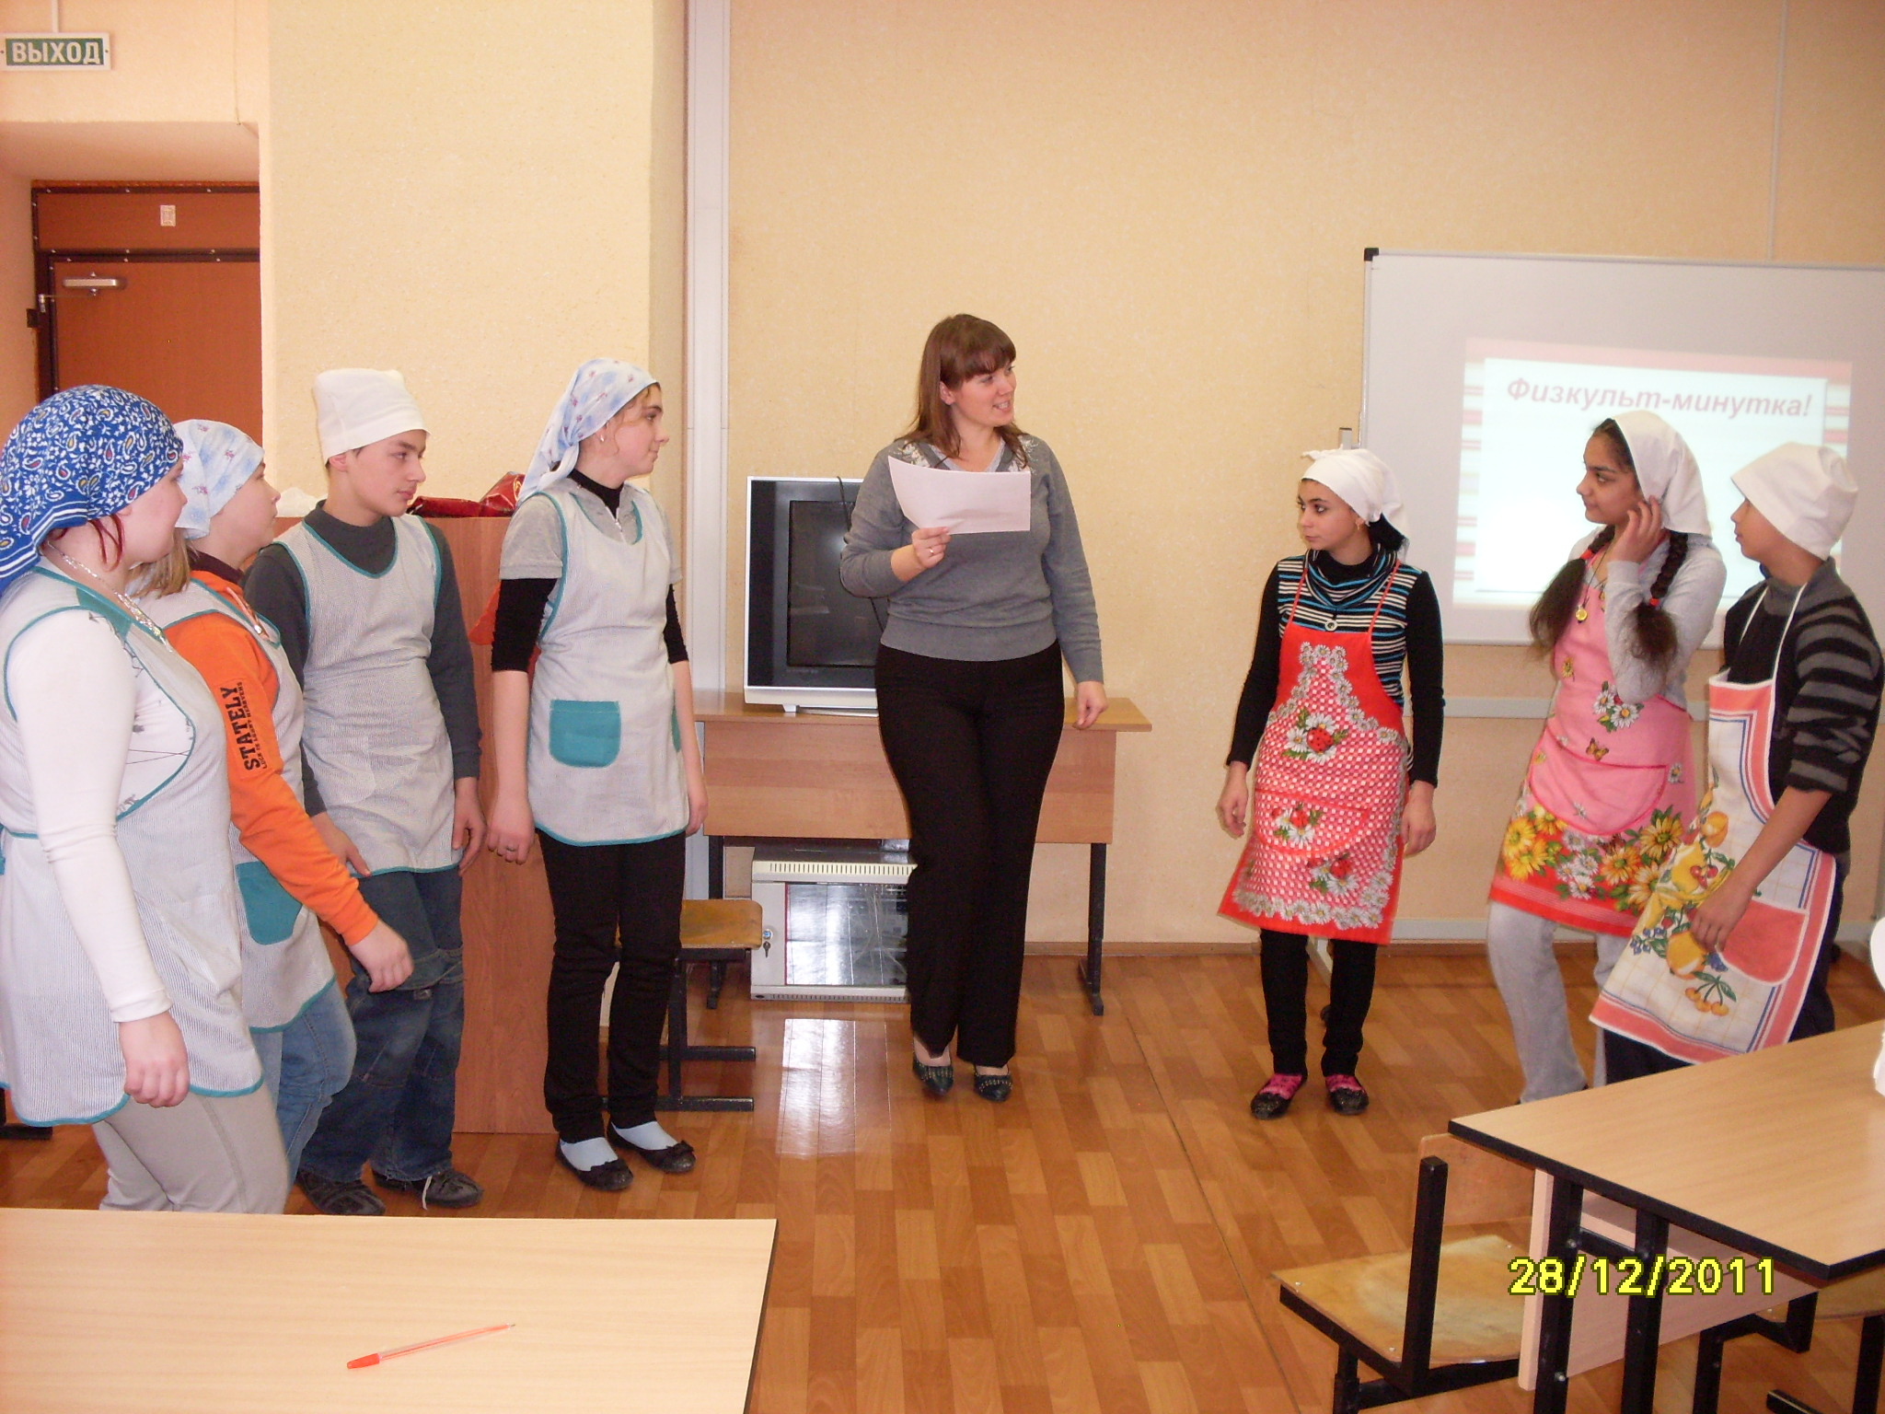

2.5 «Блиц-опрос». | Командам предлагается отгадать загадки:  1. На жарком солнышке подсох и рвется из стручков …  2. Уродилась я на славу, голова бела, кудрява. Кто любит щи – меня тащи.  3. Я рос на грядке, характер мой гадкий: куда ни приду, всех до слез доведу .  4. Яркий, гладкий, налитой, весь в обложке золотой. Не с конфетной фабрики – из далекой Африки.  5. Вкус у ягоды хорош, но сорви поди-ка: куст в колючках будто ёж, - вот и назван…  6. Маленький, горький, луку брат.  7. На сучках висят шары – посинели от жары.  8. Я румяную Матрешку от подруг не оторву. Подожду, когда Матрешка упадет сама в траву. | Команды поочередно отгадывают загадки учителя.  Предполагаемые ответы:  Горох.  Капуста.  Лук.  Апельсин.  Ежевика.  Чеснок.  Слива.  Яблоко. | Коррекционное упражнение, направленное на всех учащихся с целью развития  образного мышления.
2.6 «Знатоки». | - Все вы, ребята, уже знаете, что фрукты и овощи, о которых сейчас шла речь, очень полезны. Но вы знаете также, что очень полезны и каши, приготовленные из разных круп. С ними вы уже успели познакомиться на уроках СБО. Внимание, команды! Ваша задача подписать крупы, и назвать каши, которые из них варят. Побеждает тот, кто быстрее и правильнее выполнит задание. | Командам выдаются стаканчики с крупами. Команды подписывают названия круп и каши (рис – рисовая каша, греча – гречневая каша, пшено – пшенная каша, овес – овсяная каша, чечевица – чечевичная каша) . | Используются знания, полученные на уроках социально-бытовой ориентировки и на уроках биологии.  Коррекция сенсорного восприятия учащихся.
2.7 «Ромашка». | Многие мысли народа о здоровом питании отразились в различных жанрах устного народного творчества. Это и загадки, и пословицы. Следующий конкурс называется «Ромашка», посвящен пословицам. Каждая команда получает по ромашке, на лепестках которой нужно будет продолжить пословицы. | Пословицы для команд:  -Пока я ем, я глух и нем.  -Щи да каша – пища наша.  -Кашу маслом не испортишь.  -Плох обед, если хлеба нет.  -Мельница сильна водой, а человек – едой.  -Сытый голодного не разумеет.  -Не до шутки, когда пусто в желудке.  -Аппетит приходит во время еды. | Методика неоконченных предложений, направлена на коррекцию развития речи, продуктивности ассоциаций.  Актуализация знаний, полученных на уроках чтения.  Используется раздаточный материал, заранее подготовленный детьми совместно с родителями.
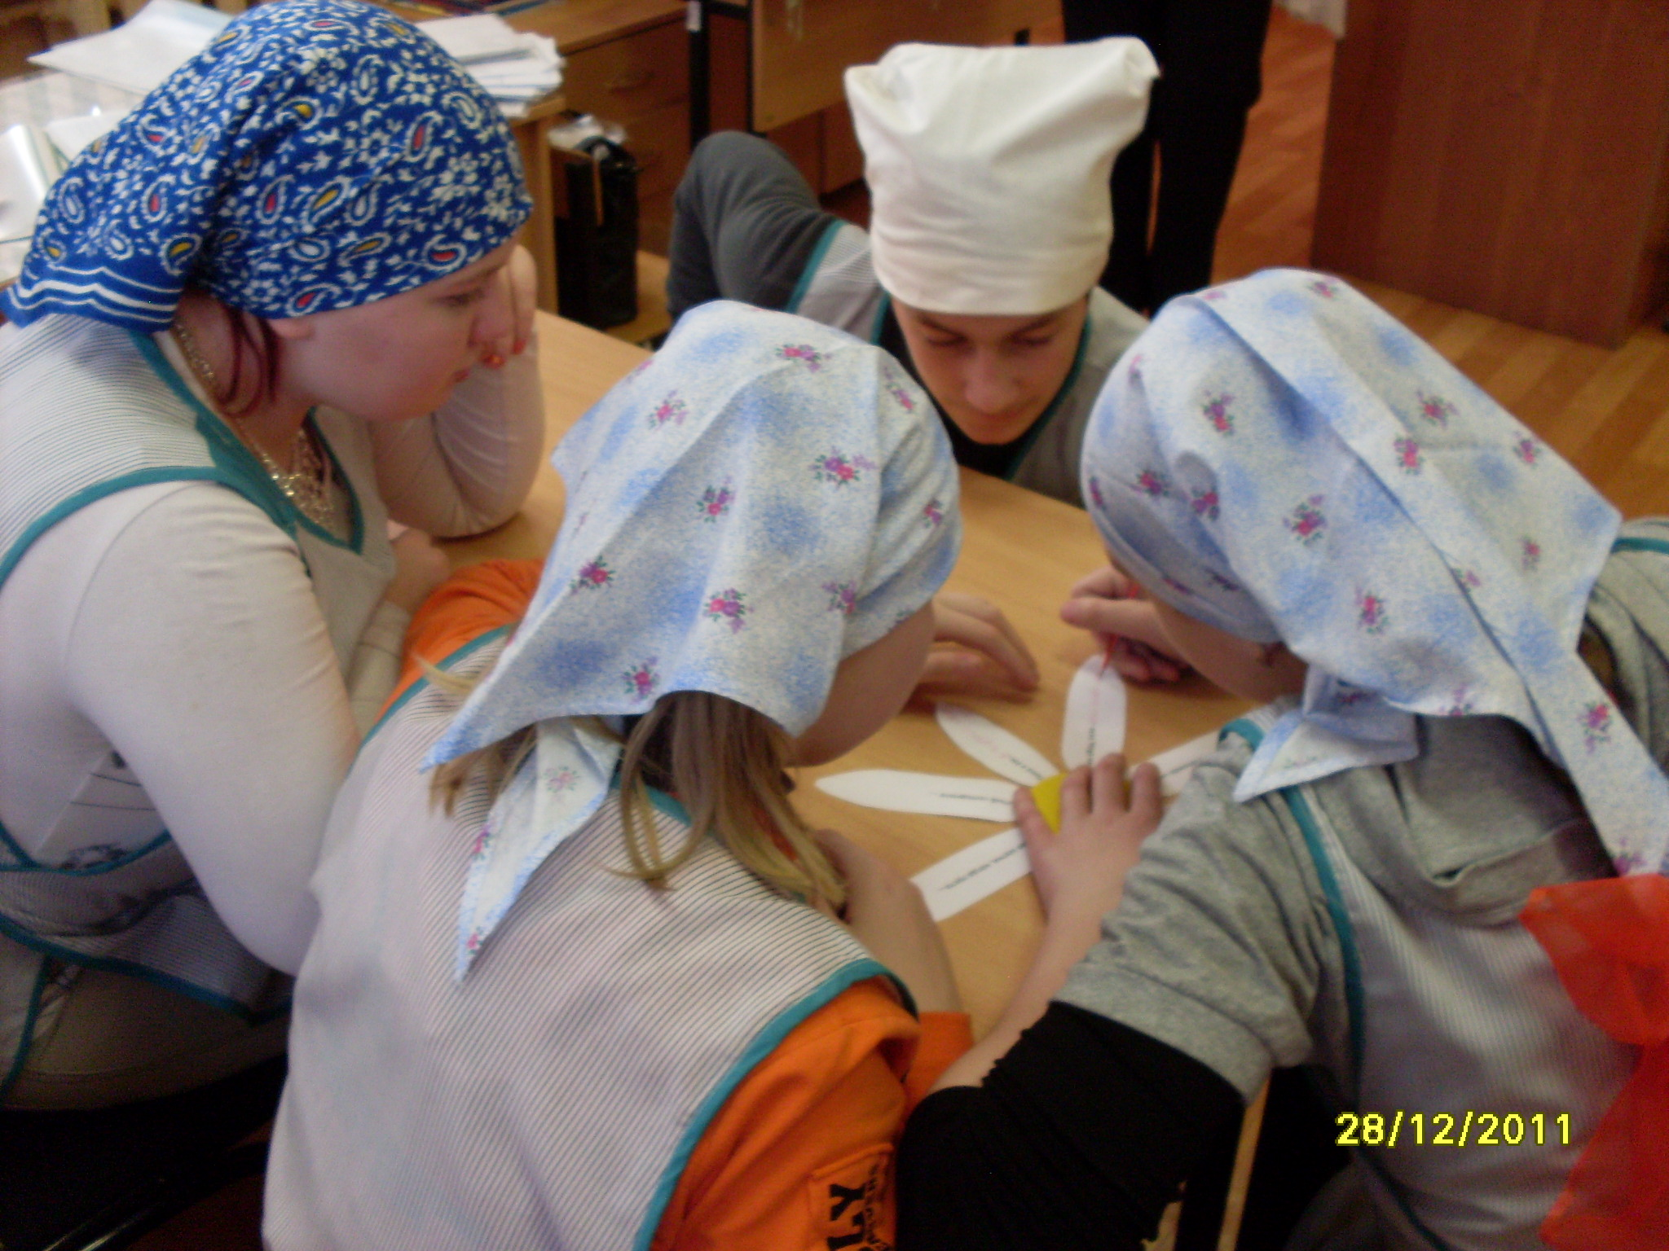
2.8 «Домашнее задание». | - Настало время для финального конкурса игры – «Домашнего задания». Командам было дано задание подготовить инсценировки литературных произведений, в названии и сюжете которых присутствует какой-либо полезный продукт.  Задача команды-соперника угадать, какое литературное произведение представлено в инсценировке и назвать его автора. | Одна команда инсценирует, а другая отгадывает название инсценировки и вспоминает автора произведения.  Ответы  “Каша из топора” - русская народная сказка.  «Репка» - русская народная сказка.  «Колобок» - русская народная сказка. | Межпредметная связь с внеклассным чтением.  Используется прием ролевой игры.  Используется технология сказкотерапии, на основе которой проводится коррекция произвольного внимания, аналитических способностей детей, коррекция образного мышления, развитие творческого воображения, совершенствование коммуникативных навыков.
3.Рефлексивно-оценочный этап | Подведение итогов:  - обсуждение личного вклада каждого участника игры в подготовку и проведение классного мероприятия;  - оценка жюри.  Награждение команд. | Команды благодарят друг друга за игру, получают памятные призы, подготовленные членами родительского комитета. | Создание этапа рефлексии,  благоприятной эмоциональной среды в плане сотрудничества членов классного коллектива, создание эмоционального подъема, чувства удовлетворения общим делом.

Ожидаемые результаты:
для учащихся
- приращение знаний учащихся о правилах полезного питания на основе индивидуальных высказываний детей, на основе выполнения практических заданий, на основе наблюдения за характером исполнения ролей сказочных персонажей;
-обогащение социального опыта.
для педагогов
- повышение уровня профессионализма в освоении технологии проектирования воспитательного занятия;
- мотивация к использованию мастер-класса как эффективной формы профессионального обучения педагогов в целях повышения педагогического мастерства, в использовании педагогических технологий и их элементов в образовательном процессе.

